# Gua de aprendizaje – Terapia Ocupacional

|  |  |  |  |
| --- | --- | --- | --- |
| Nombre del estudiante |  | Curso | 3ro Básico |
| **Fecha** | 8 al 12 mayo |
| Actividad | cognitiva | ***Programa de Integración Escolar*** | |
| Profesional | Estefania Catalina Fieldhouse Fieldhouse |

Actividad N° 10

1. **Intrucciones de la actividad:** Adivina el concepto.

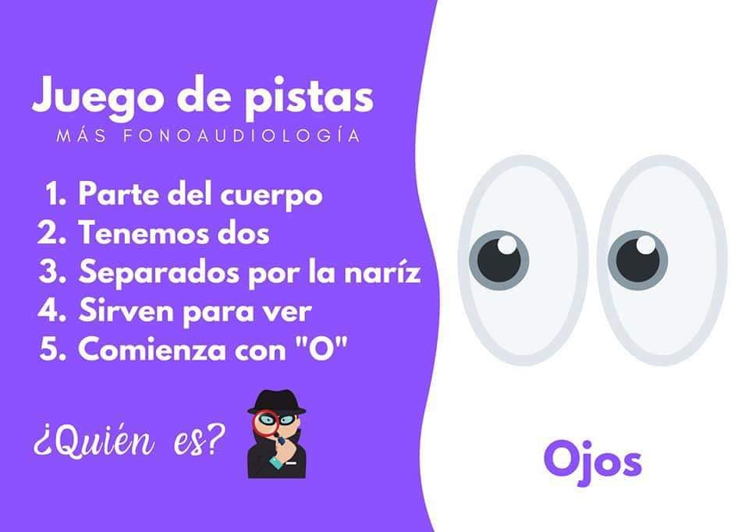fff

Solución: 1 lápiz Solución 2 Ojos

1. 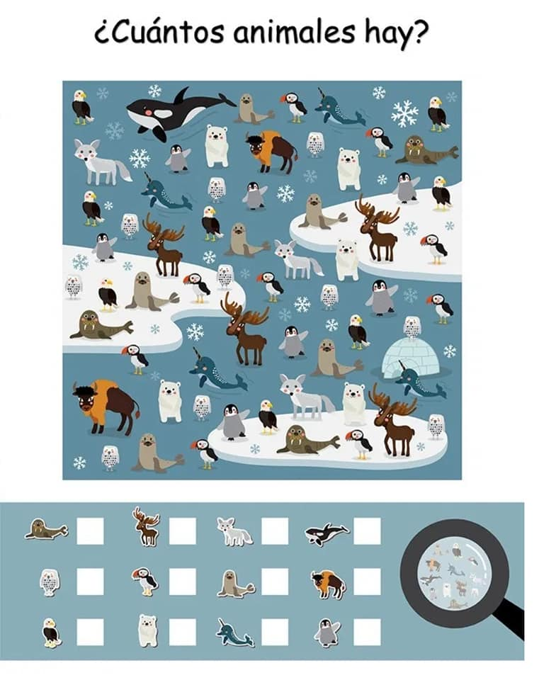**Instrucciones de Actividad:** Anota la cantidad de animales de la imagen en la parte inferior.

1. Imagen que contiene refrigerador

   Descripción generada automáticamenteInstrucciones de la actividad: Anota la cantidad de medios de transporte de la imagen en la parte inferior.

1. 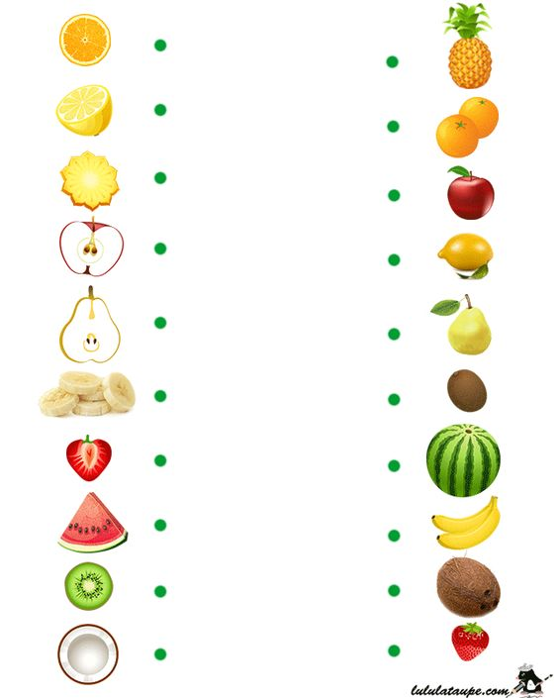Instrucciones de la actividad: Une con una línea la fruta que corresponde.